2010
Linas

Email megahercas6@gmail.com
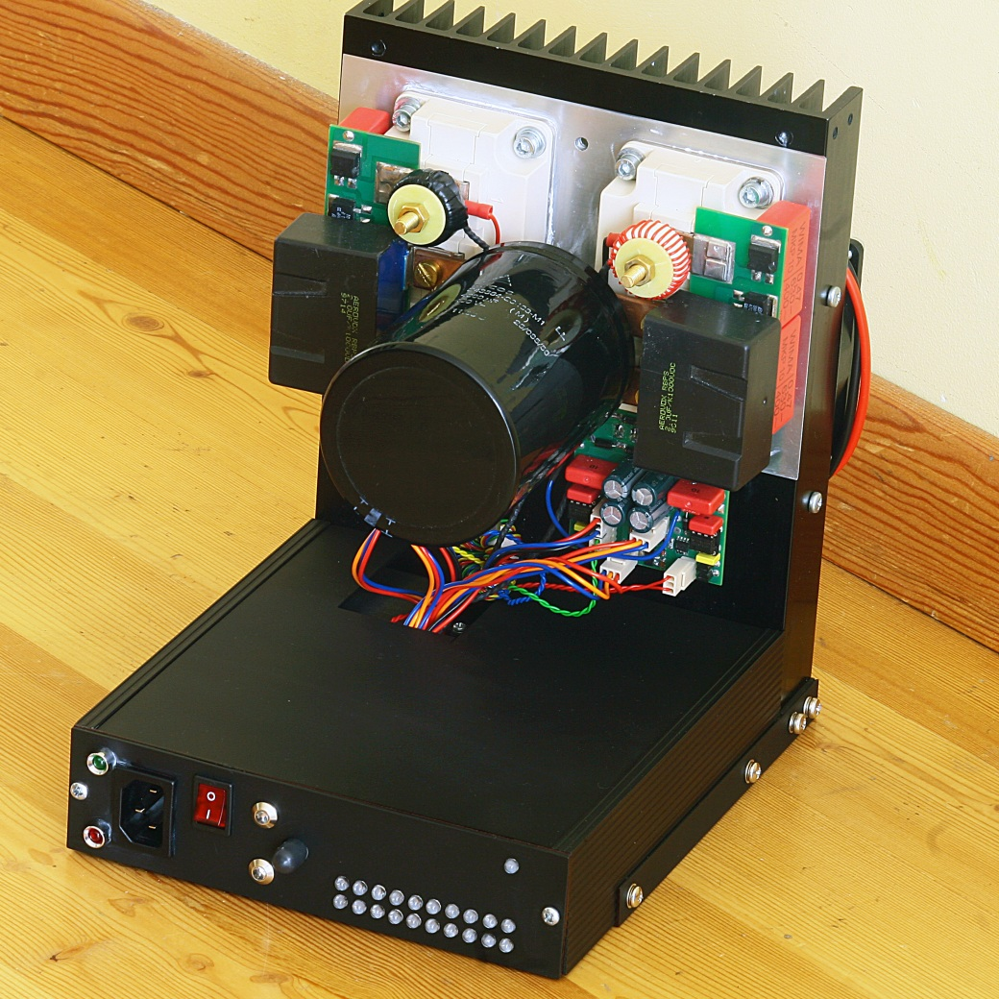
DRSSTC 10MV 1MWpeak

Projekto tikslas:
Sukurti patikimą ir pigų itin didelės galios dažnio generatorių kurio pritaikymas yra itin platus. Tokie generatoriai yra naudojami variklių keitikliams, indukciniams kaitintuvams (buvo išbandyta ir veikė puikiai , tik neturiu tinkamų 100KVAR kondensatorių), elektromobiliams, bei dažnio keitikliams. Gamyklinė tokių aparatų kaina siekia dešimtis, šimtus tūkstančių litų, bet juos namuose galima pasidaryti gerokai pigiau. Šis kūrinys bus pritaikytas Teslos ritei, kad butų galima sukurti 2-3m ilgio žaibus, kurie bus naudojamas per FiDi , bei panašius renginius.

DRSSTC
DRSSTC yra dvigubo rezonanso Teslos ritė, skirta pasiekti apie 10MV (megavoltų) įtampą. Kad tai pasiekti, bus panaudoti itin galingi IGBT tranzistoriai , kurie kurs rezonansinį dažni antrinei ritei.(pirmas rezonansas). Kadangi bus kuriamas tam tikras dažnis , pirminei bus prijungtas galingas kondensatorius kuris su rite sudarys antrą rezonansinį kontūrą. Taip bus galima pasiekti itin didelius pikinius galingumus.
DRSSTC susideda iš:
- Pirminės ritės.
- Antrinės ritės.
- Valdymo tilto iš 4 IGBT tranzistorių.
- Valdymo bloko, kuris kontroliuos dažnio generavimą.
- Pertraukties generatoriaus, kuris ribos pikinę srovė ir įsijungimo laiką.
Valdymo tiltas
Valdymo tiltas sudarytas iš 4 galingų 1200V 450A tranzistorių, kurie esant rezonansui turėtų atiduoti apie 2000A pikus ( prie 800V darbinės įtampos)
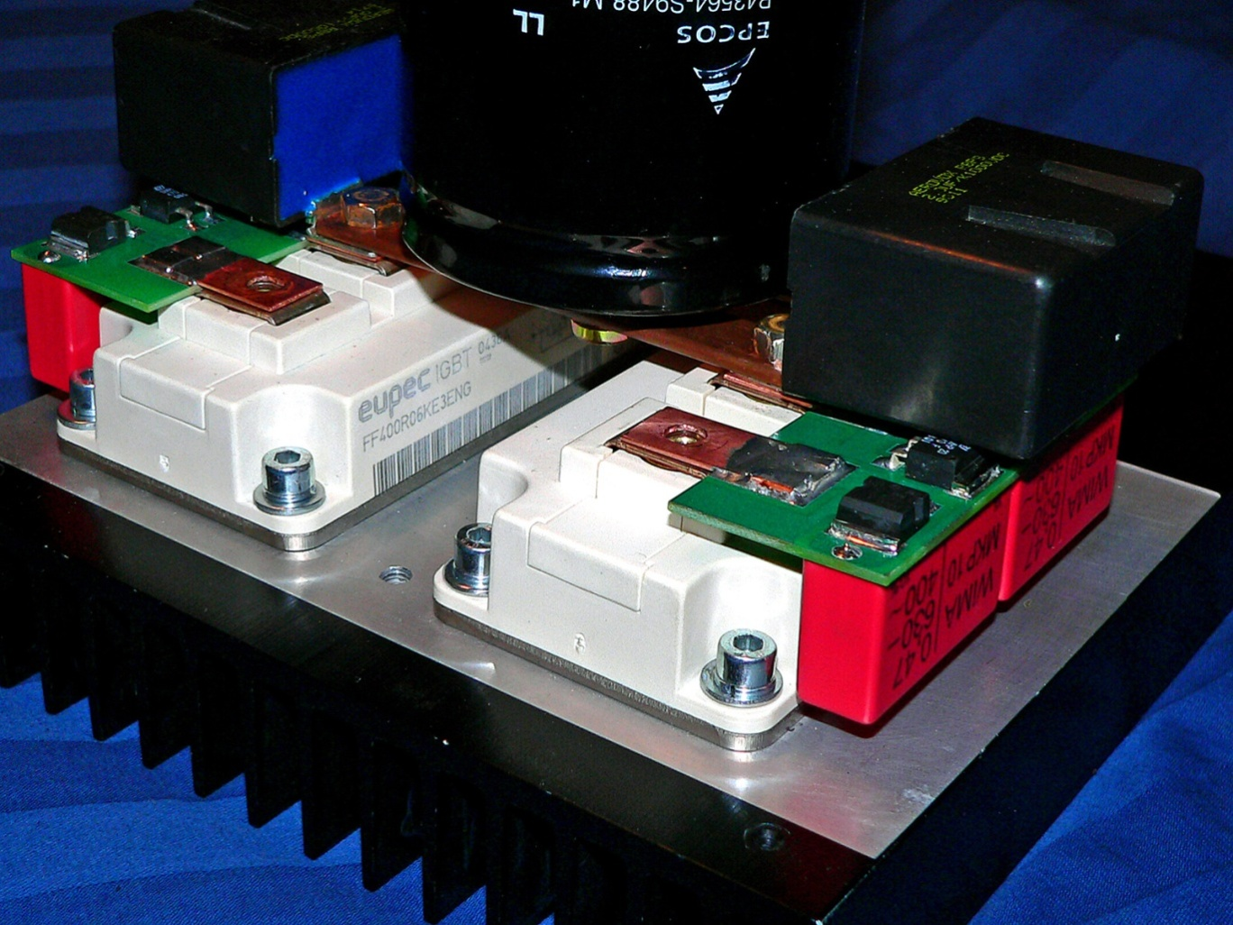
Čia matome 4 tranzistorius, RCD tipo „Snubber“, C tipo „Snubber“, galingas 800V 4700uF (nuotraukoje pavaizduotas 4700uF 420V elektrolitas, jis bus pakeistas dviem galingais „Rifa“ firmos kondensatoriais kurių bendri parametrai yra: 800V 4700uF 1KJ) elektrolitinis kondensatorius skirtas kurti 2000A pikus. Tilto veikimas gana paprastas: užkrovus Gate, tranzistorius atsidaro, ir į ritę paduoda +800V. Kitoje pusėje priešingas tranzistorius irgi atsidaro paduodamas į kondensatorių žemę. Kitoje periodo pusėje jie susikeičia
vietomis, to pasėkoje sukuriama kintama srovė.
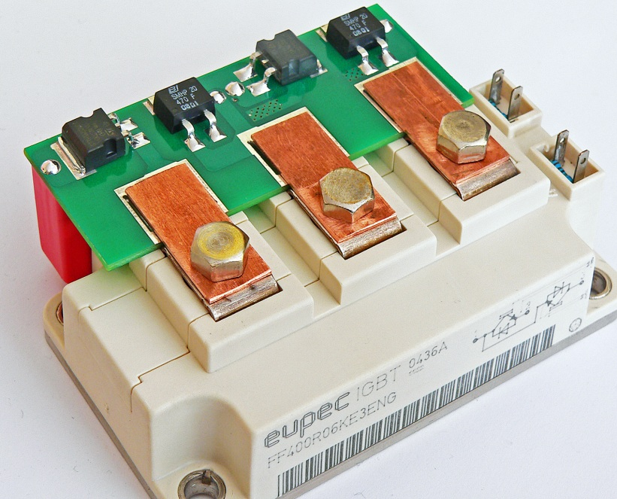
Čia pavaizduotas RCD tipo Snubber, skirtas sumažinti junginėjimo metu sukurtiems triukšmams. Veikimo principas paparastas, atsidaręs tranzistorius yra sujungiamas per 30ns diodą su jo atsidarymo įtampa, taigi bet koks viršįtampis bus grąžintas į tinklą ir IGBT bus apsaugotas. Viršįtampį sukuria persijungdamas diodas, bei laidų induktyvumas dėl di/dt (Vpeak=. )

Maitinimas Gate Valdikliams
Pilno tilto valdymui reikia naudoti galvaniškai atrištus dvipolius maitinimo šaltinius. Du reikalingi viršutiniams IGBT, bei vienas apatiniams (nes bendra žemė). Tam buvo padarytas paprasčiausias SMPS (switch mode power supply) su IR2153 mikroschema ( ji turi integruotą dažnio generavimą bei gali valdyti du lauko tranzistorius). Viso buvo suvyniotos 3 antrinės su -8V +18V 1A išvadais ( viskas buvo stabilizuota su 7818 7908 stabilizatoriais) (+18V reikalinga IGBT atidarymo, su maža satūracijos įtampa bei apsauginiu -8V uždarymu)
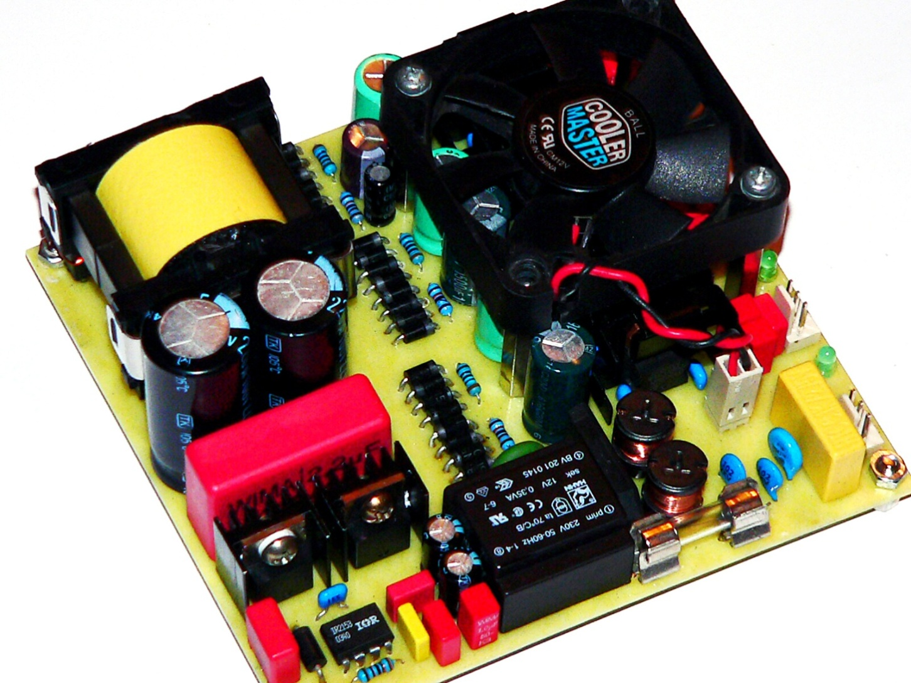

Valdymo elektronika
Valdymo elektronika kontroliuoja IGBT darbą ir viską sinchronizuoja su apsauga, bei pertraukties generatoriumi. Veikimas: užduodamas impulsas ritei, per amperų transformatorių gaunamas tikslus periodo dažnis kurį pradeda generuoti schema, jis yra tikslinamas kiekvieną pusperiodį. Taip pat lygiagrečiai yra stebima srovė, ir viršijus maksimalią vertę yra stabdomas tilto darbas apie 1ms. Taipogi, darbas yra kontroliuojamas pertraukčių generatoriumi, kuris gali reguliuoti tilto įsijungimo laiką nuo 10us iki 400us ( jei tiltas dirbs ilgiau nei 1ms paprašiusiai bus pasiekta ribinė srovė ir tiltas bus išjungtas).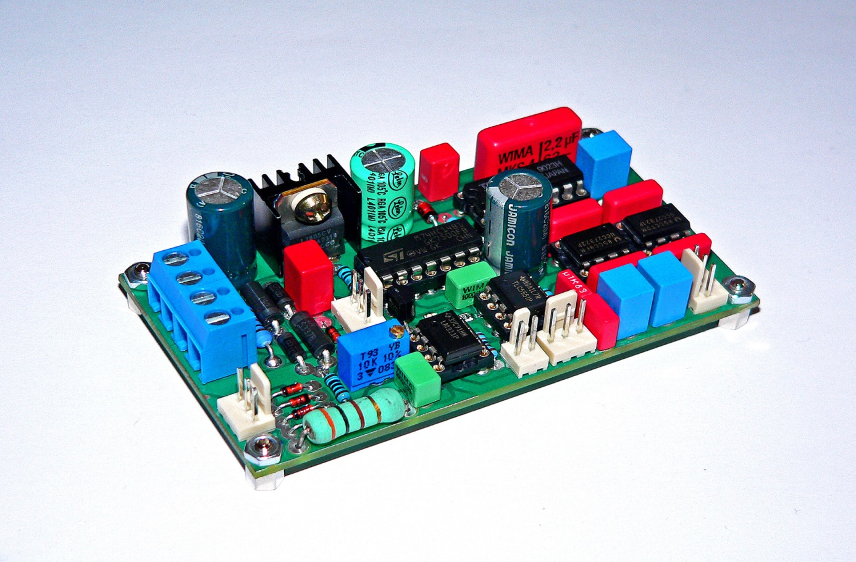Pertraukties generatorius
Pertraukties generatorius generuoja signalą pagal kuri bus įjungiamas arba išjungiamas IGBT valdiklis. Generuojamas signalas su skirtingu Ton ir Toff laiku. Jis į tilto valdymo bloką bus perduodamas Fiber optic siųstuvu, bei imtuvu (nes apie aparatą veikimo metu bus 2-3metrų elektros iškrovos)
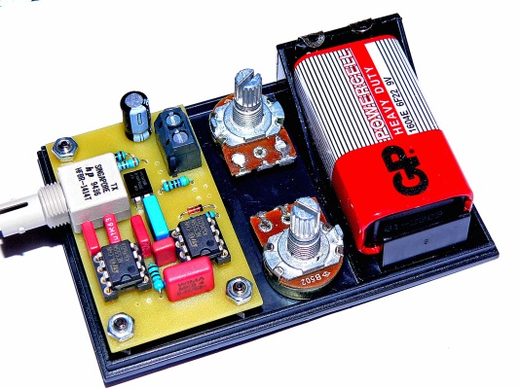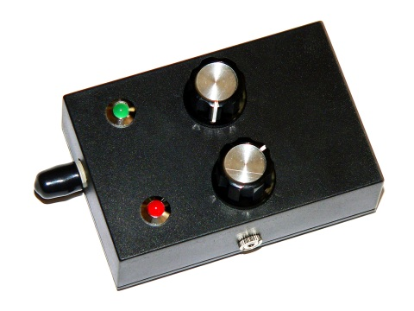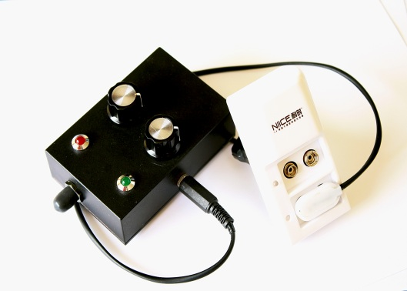

Valdymo Blokas

Valdymo blokas sudarytas iš visų seniau išvardintų komponentų, sujungus juos tarpusavyje - gerai ekranuotoje dėžėje (diodis indikatorius skirtas indikuoti kokia srovė teka pirmine).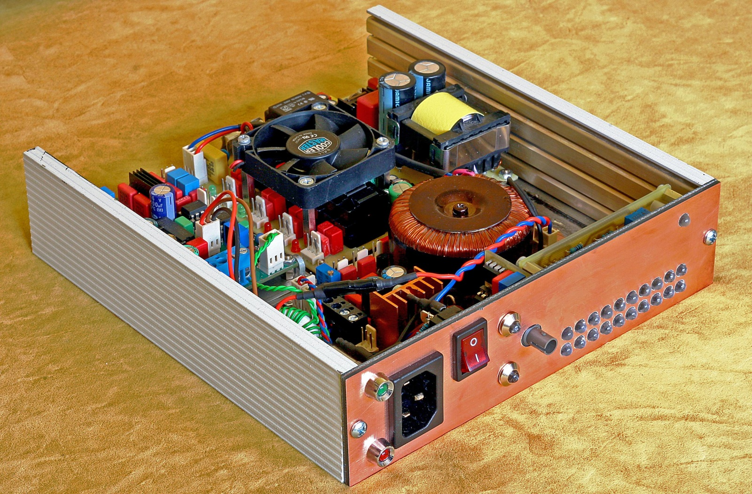
Čia pavaizduota IGBT valdymo įtampa (Uge) bei tuo metu tekanti rezonansinė srovė (impulsas)

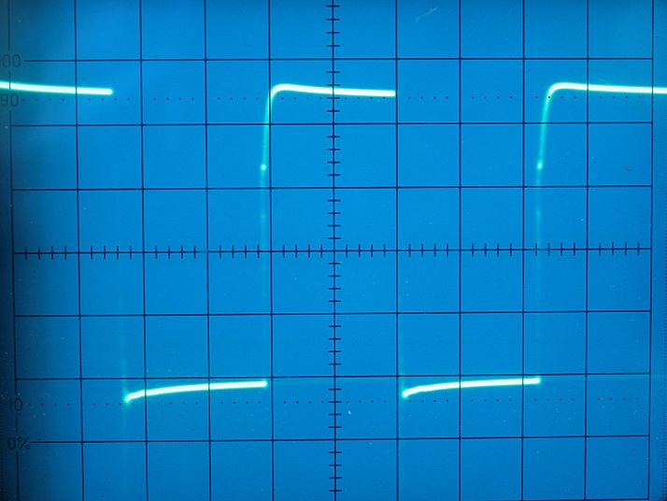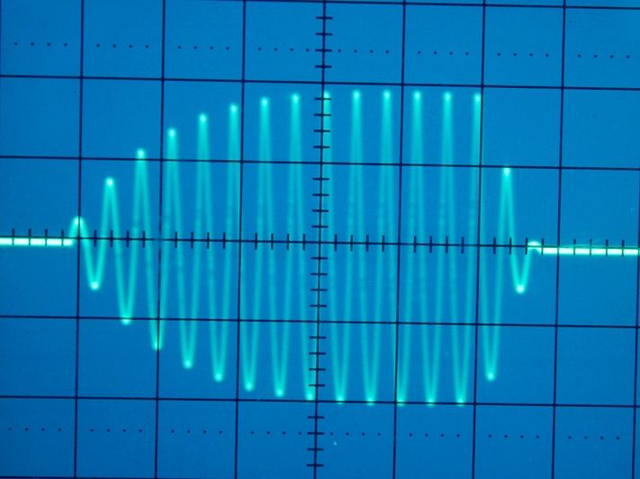
(parametrai bus tokie: 800V 2000Apeak 40KHz)
Ir galiausiai užbaigtas tiltas ( dabar atliekami tam tikri pakeitimai stabilesniam veikimui užtikrinti)
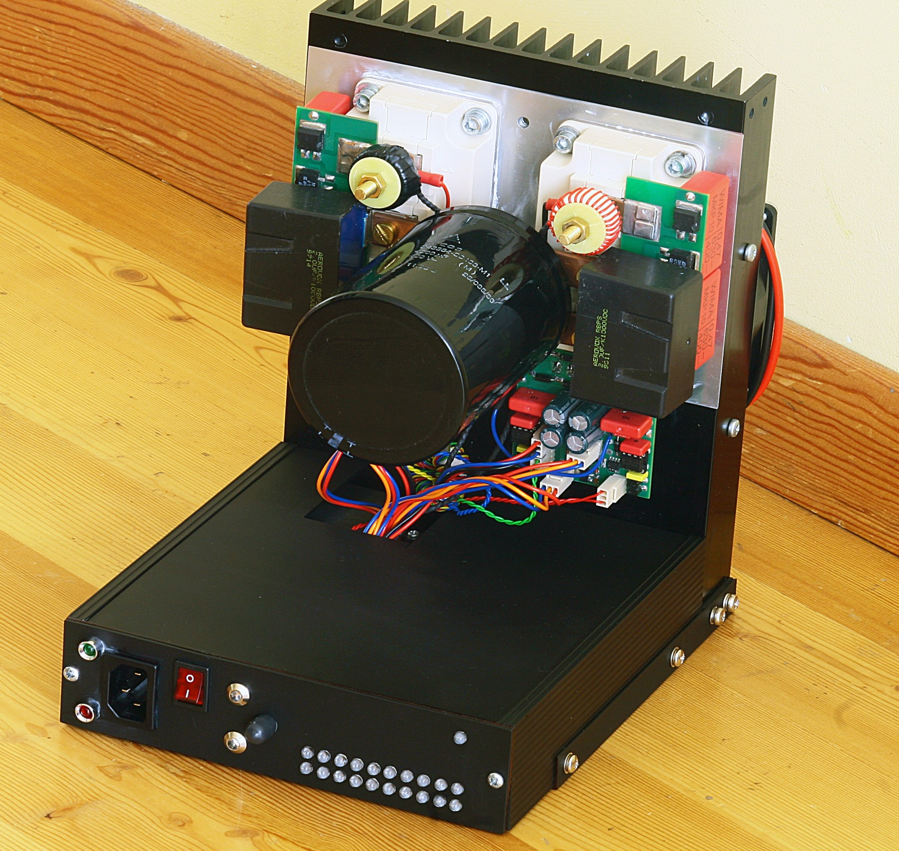
Viskas buvo sukurta mano pačio be jokios kitų pagalbos (tuomet mokiausi 11-12 klasėje) Dabar jis yra testuojamas bei gaminamos detalės Teslos transformatoriui (pirminė ritę, MMC, antrinė ritė ir taip toliau)
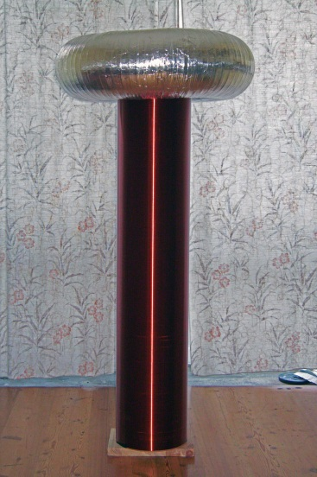 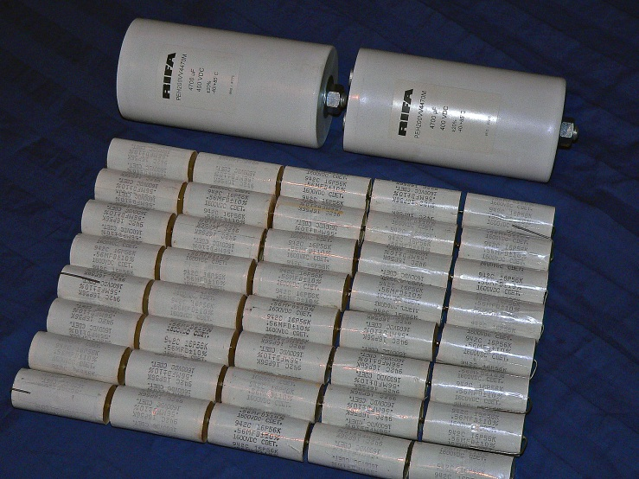
Baigus visus darbus turėtų gautis kažkas panašaus: (čia ne mano, bet bus panašus, čia kažkas iš JAV tokį pagamino)
Čia pavaizduota antrinė ritė su toroidu (kairėje) kuri kurs 10.000.000V įtampą bei galingi poliniai kondensatoriai pikų kūrimui, galingas rezonansinis kondensatorius 8000V 960nF per kurį tekės 2000Apeak bei įtampa gali užkilti net iki 8000V (galimas variantas kad bus pakiekta net 10.000V and kondensatoriaus.
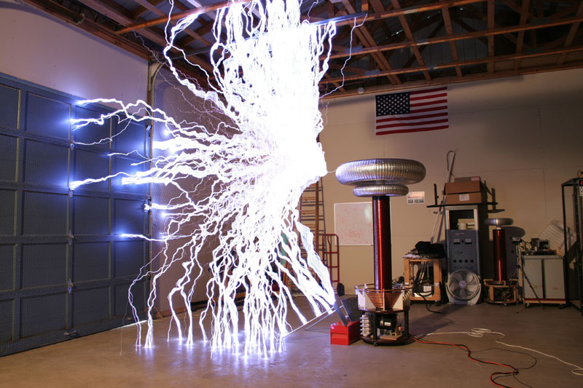
Linas
Email megahercas6@gmail.com
Vilnius ,Lietuva

